108學年第2學期藝術與人文輔導團
國小團務會議紀錄

一、時間：109年5月7日（四）下午14：00-16：30
二、地點：文元國小會議室
三、主席：李貞儀
四、出席：同簽到表
五、紀錄：胡毓琪
六、會議內容
（一）109年5月13日（三）文元國小到校服務程序討論
1.團務介紹。
2.手機趣-林慧清主任。
3.觀議那些事-歐陽兩坤校長。
4.音樂軟體-盈秀老師。
5.紀錄：王郁菁主任。

（二）課程博覽會
1. 109年5月9日（六）線上研習。
2.寫心得、登錄留言。
3. 其他輔導員觀議課請至雲端登錄課程簡介與公開課時間。
（三）南區聯盟交流於109年5月22日（五）辦理，相關細節於line聯繫。

（四）暑假研習預定於109年8月13~21日
研習工作分配、講師聯繫、地點
七、臨時動議：無。
八、散會。

臺南市108學年度第二學期國民教育輔導團-藝術與人文輔導團
團務會議照片—文元國小
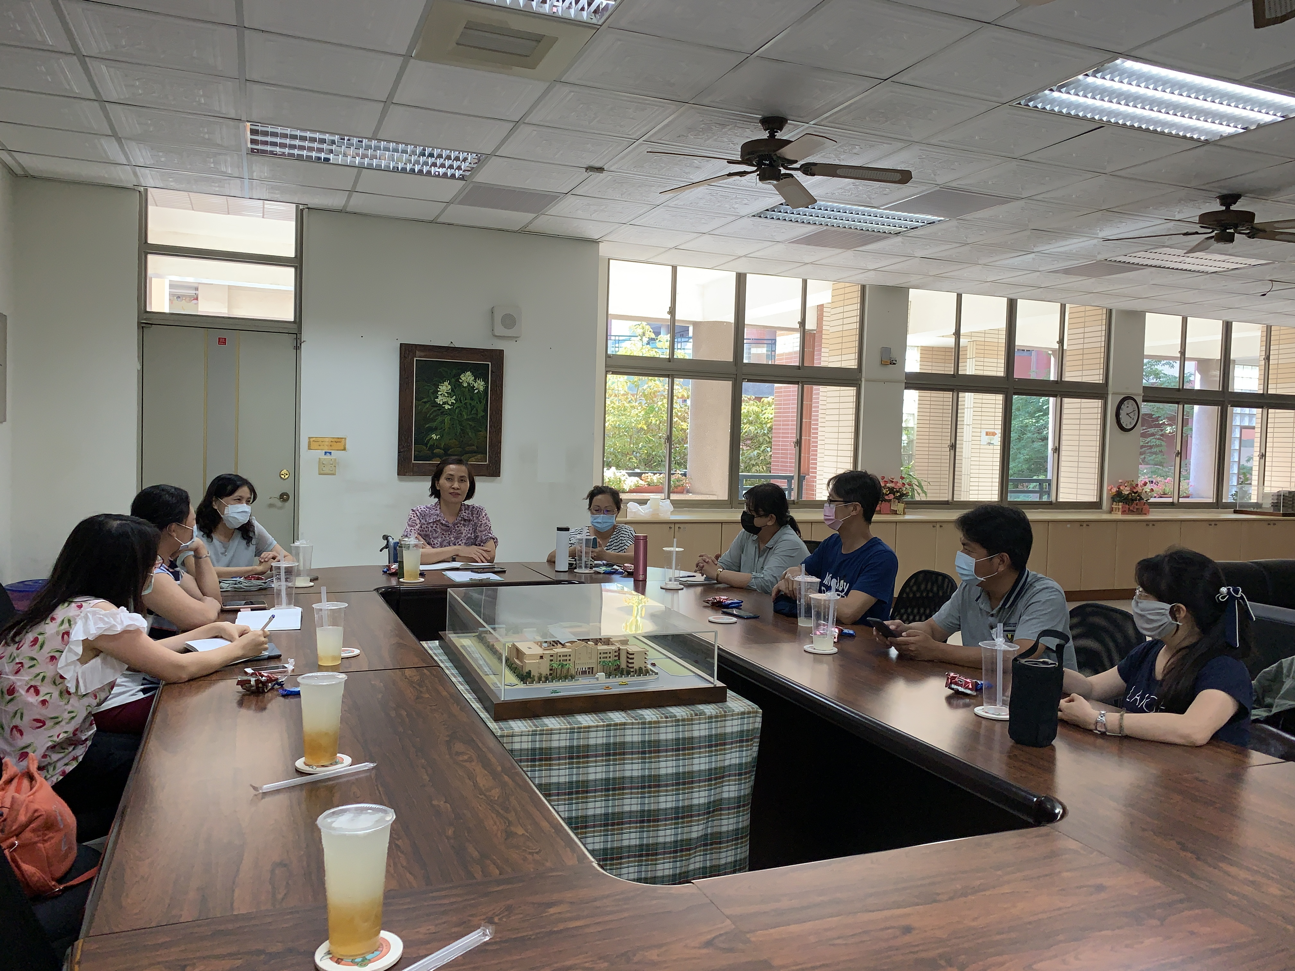
辦理日期：109年 5月7 日 辦理地點：文元國小
照片說明：到校服務討論。
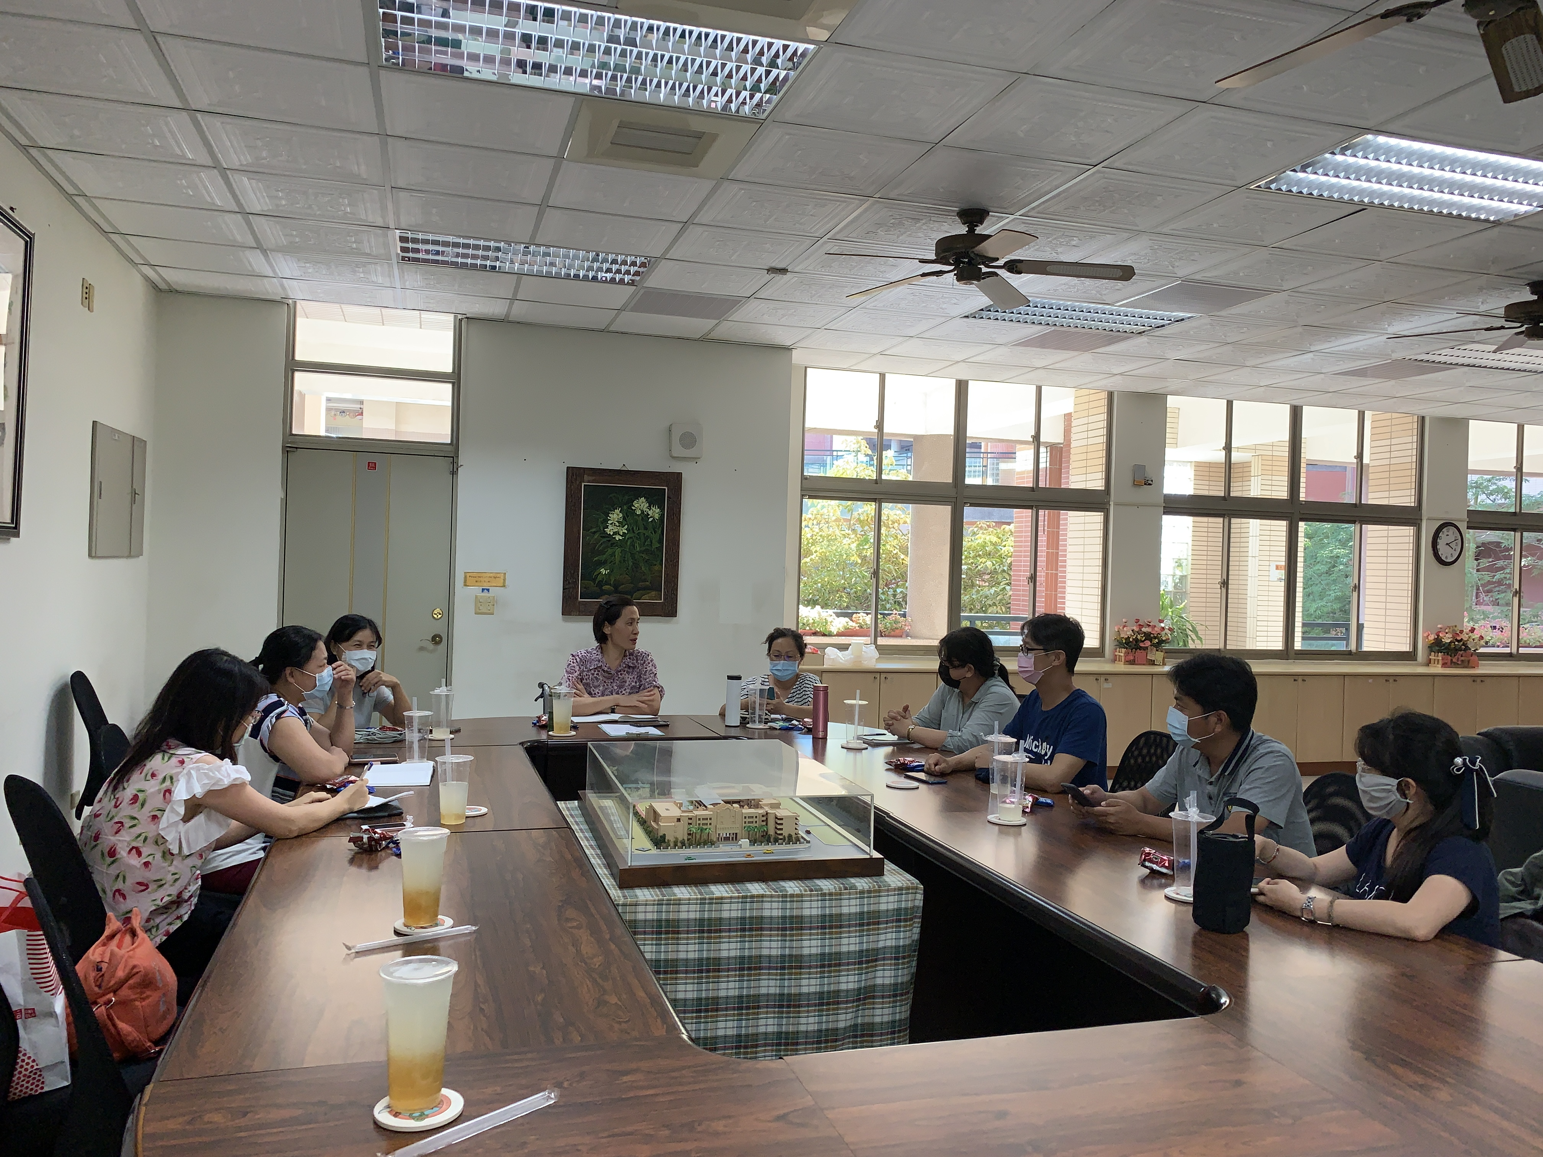
辦理日期：109年 5月7 日 辦理地點： 文元國小
照片說明：共同討論.提出建議。

